**КИЇВСЬКИЙ НАЦІОНАЛЬНИЙ УНІВЕРСИТЕТ**

**імені ТАРАСА ШЕВЧЕНКА**



**ФАКУЛЬТЕТ ІНФОРМАЦІЙНИХ ТЕХНОЛОГІЙ**

**Кафедра прикладних інформаційних систем**

**Звіт до лабораторної роботи №1**

**з курсу**

**«Кросплатформне програмування»**

*студента 3 курсу*

*групи ПП-31*

*спеціальності 122 «Комп'ютерні науки»*

*ОП «Прикладне програмування»*

*Шостака В. О.*

*Викладач:*

*Білий Р.О.*

**Київ – 2023**

**Тема:** Розгортання Ubuntu на Windows 10, використовуючи WSL. Розгортання проекту у віртуальному середовищі.

**Мета:** Метою лабораторної роботи є отримання практичних навичок з розгортання проекту у віртуальному середовищі, використовуючи технології WSL / Docker.

**Хід роботи**

1. Налаштував компоненти віндовс для роботи з wsl.

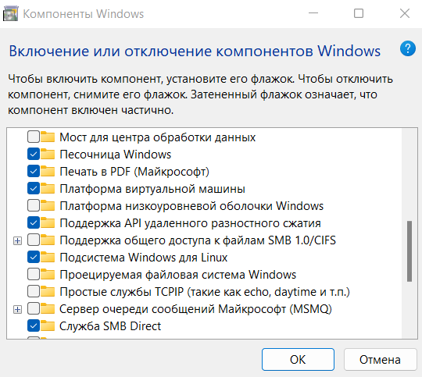

1. Встановив Docker.

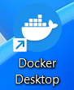

1. Завантажив Ubuntu для Windows.

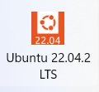

1. Вивів всі WSL дистрибутиви у PowerShell / CMD: wsl -l -v

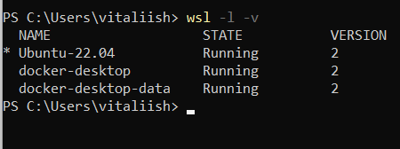

1. У Docker Desktop у налаштуваннях встановив.

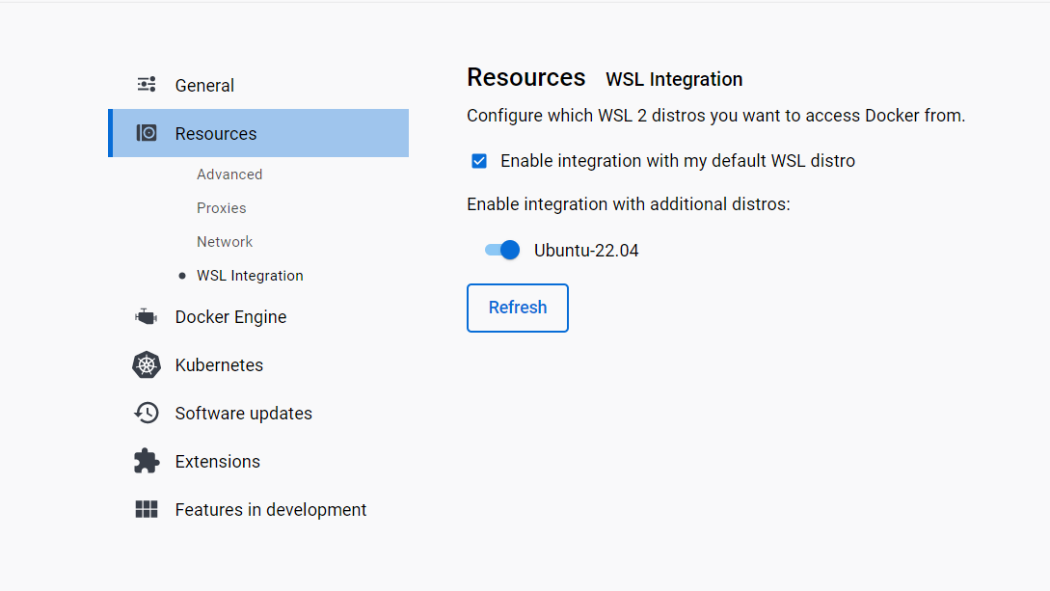

1. Ввів PowerShell у команду bash.

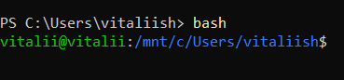

1. Налаштував доступ до WSL у VS Code. Добавив таблицю с тестовими данними у mysql та вивів їх.

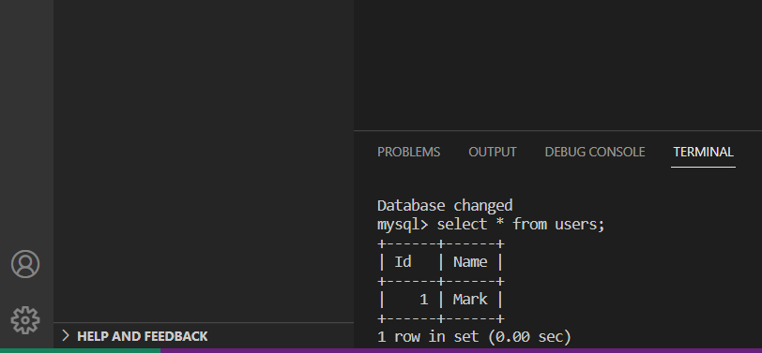

**Висновки:** В ході лабораторної роботи навчилися розгортати Ubuntu на Windows 10, використовуючи WSL та новчилися розгортання проект у віртуальному середовищі.